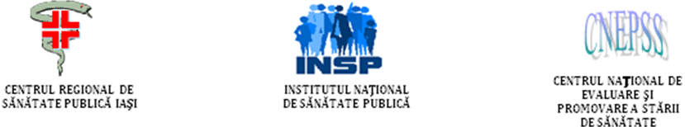
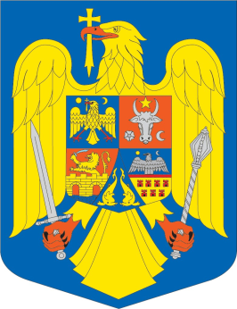
MINISTERUL SĂNĂTĂŢII

ANALIZA DE SITUAŢIE ÎN CADRUL CAMPANIEI CU OCAZIA ZILEI MONDIALE A CONTRACEPŢIEI
26 SEPTEMBRIE 2011

Sănătatea reproducerii, la nivel internaţional, este recunoscută drept una din componentele fundamentale necesare dezvoltării umane.
Pe plan mondial, în 2007, conform OMS, 49% din cele 28 milioane de sarcini apărute în Occident au fost neplanificate, iar 36% dintre acestea au fost sarcini întrerupte. Un sfert dintre tinerii cu vârste între 15 – 24 ani nu au utilizat nici o metodă contraceptivă la primul contact sexual. În 2008, aproximativ 14 milioane de mame erau minore, dintre care peste 90% proveneau din ţările dezvoltate.
Între 2006–2008, în SUA, potrivit CDC, 99% dintre femeile active sexual au utilizat cel puţin o metodă contraceptivă. Cea mai folosită metodă a fost pilula contraceptivă(10,7 milioane de femei), urmată de sterilizarea feminină, prezervativ, sterilizarea masculină. 10% dintre femei au utilizat contracepţia de urgenţă.
Conform Raportului privind obiectivele de dezvoltare ale mileniului pentru 2010, elaborat de ONU, aproximativ o treime din cele 205 milioane de sarcini pe an sunt neplanificate. Potrivit sondajului Contracepţia: Cine este responsabil până la urmă?, lansat în 2010, cu ocazia Zilei Mondiale a Contracepţiei (la peste 5000 tineri cu vârste între 15 – 24 ani, din 25 ţări din Asia – Pacific, Europa, America de Nord şi America Latină), 45% dintre tineri au avut raporturi sexuale neprotejate, faţă de 25% în 2009. La acest studiu au participat 10 ONG-uri şi asociaţii medicale internaţionale: Consiliul Asia Pacific privind Contraceptia (APCOC); Centro Latinamericano Salud y Mujer (CELSAM); Societatea Europeana de Contraceptie si Sanatatea Reproducerii (ESC); Fundatia Germana pentru Populatia Lumii (DSW); Federatia Internationala de Ginecologie Pediatrica si Adolescenta (FIGIJ); Federatia Internationala a Planificarii Familiale (IPPF); Marie Stopes International (MSI); Fundatia Panamericana de Sanatate si Educatie (PAHEF); Consiliul Populatiei; Agentia Americana pentru Dezvoltare Internationala (USAID). Astfel, în Europa, 35% din tinerii între 15 – 24 ani nu discută despre contracepţie cu partenerul (vs. 39% în Asia şi Australia). 36% au contact sexual neprotejat (vs. 38% în America de Nord). 56% dintre tinerii europeni consideră că sunt informaţi despre metodele de contracepţie. În America Latină, 67% dintre tineri au contact sexual neprotejat, iar între 35 – 52% din sarcinile la adolescente sunt neplanificate.
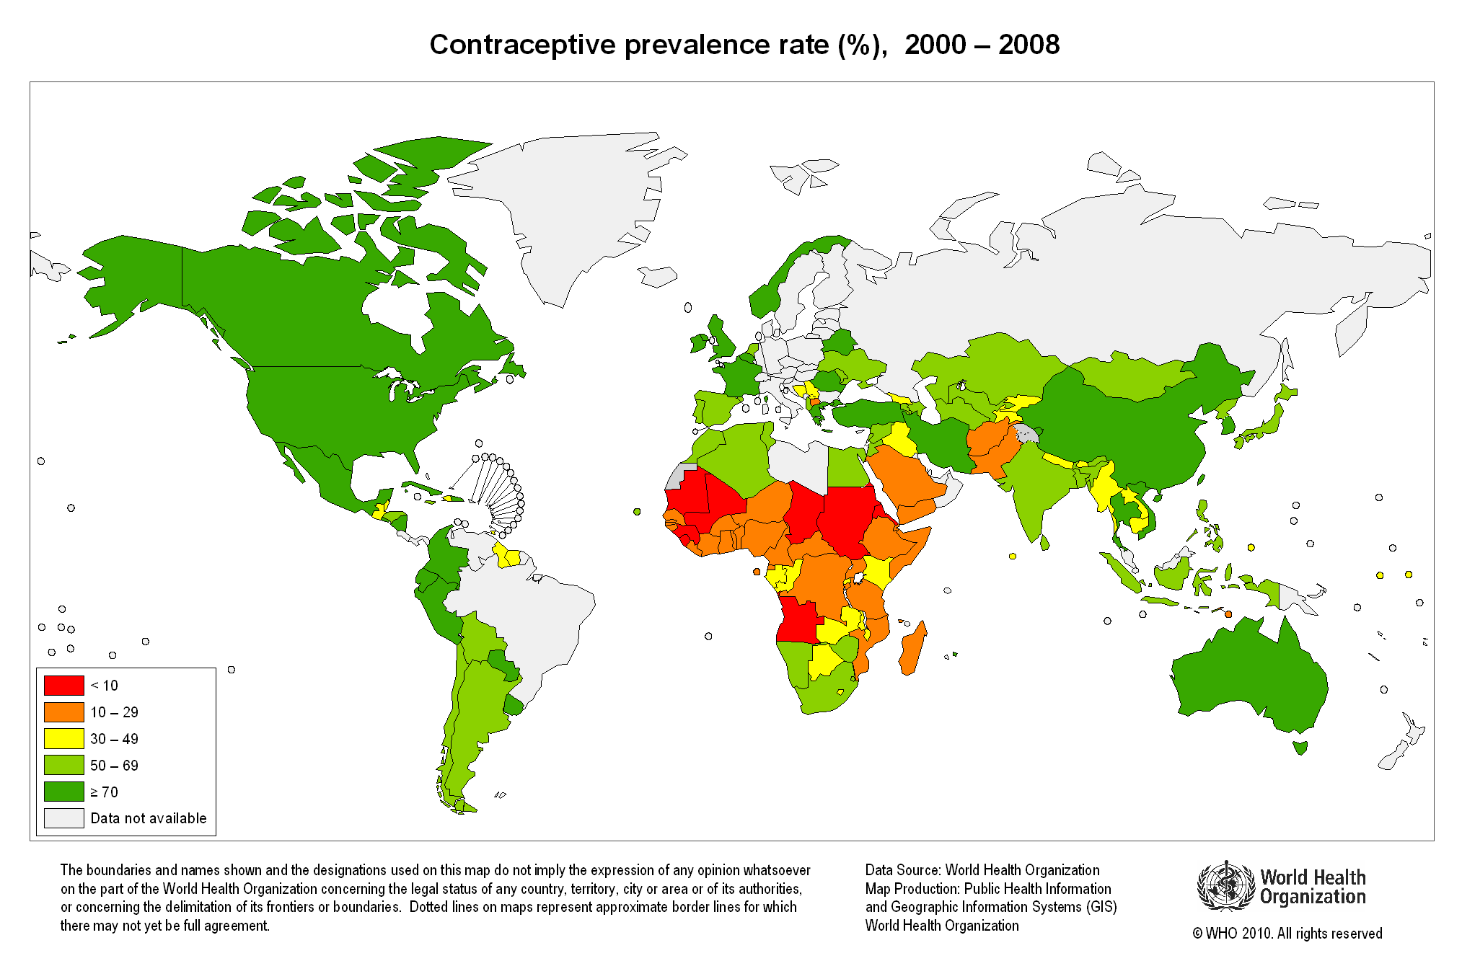

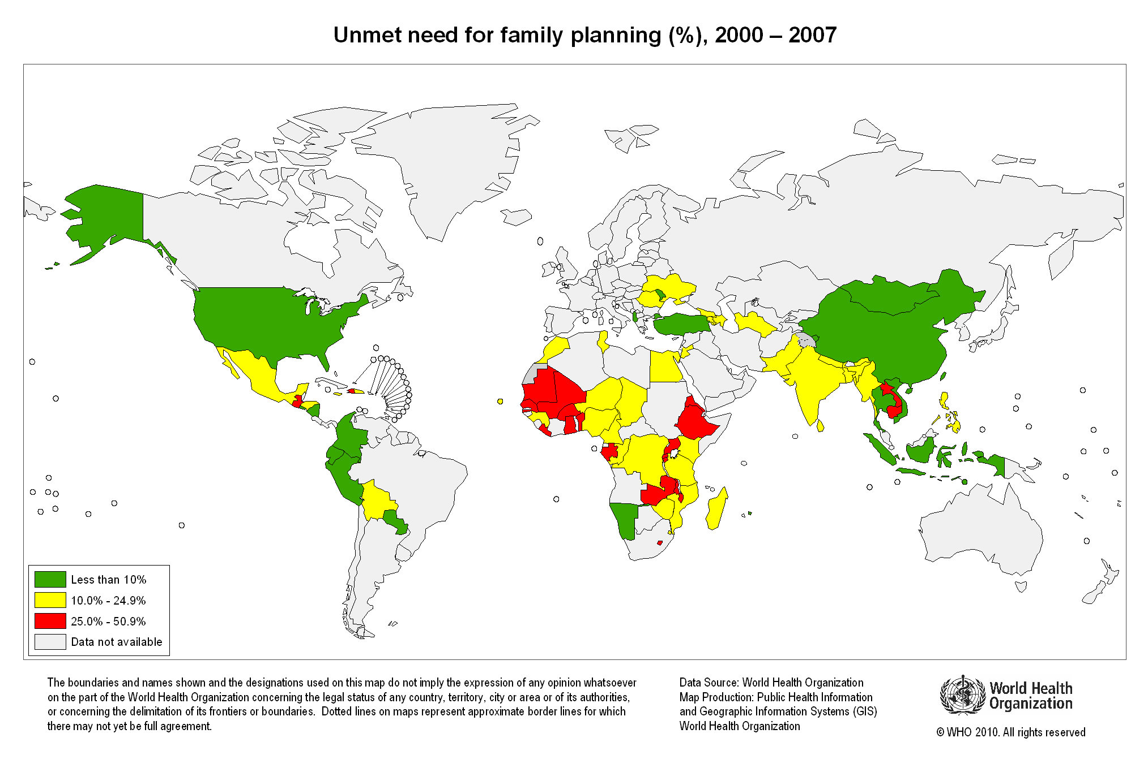

Romania are o istorie recentă - 20 de ani de când contracepţia a devenit legală, iar femeile pot utiliza anticoncepţionalele. În ceea ce priveşte situaţia avorturilor, mamelor minore şi copiilor abandonaţi, ţara noastră este pe primul loc în Europa ceea ce demonstrează deficienţele educaţionale ale populatiei precum şi în domeniul educaţiei sexuale.
În 1994 a fost înfiinţată Reţeaua naţională de planificare familială prin Ordinul 136/1994 al Ministerului Sănătăţii Publice care, împreună cu fundaţii, asociaţii, organizaţii nonprofit şi parteneriate cu alte instituţii guvernamentale din ţară şi internaţionale, a contribuit la elaborarea Programului de Sănătate nr. 3 răspunzător de sănătatea reproducerii.
Activitatile de planning familial au fost grupate sub Programul National pentru Sanatatea Mamei si a Copilului, acesta fiind unul dintre cele mai de succes programe de sanatate ale Romaniei post-comuniste.
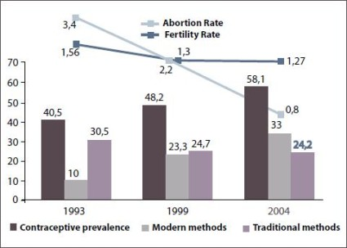
Analiza comparativă a contracepţiei în România

În cadrul Raportului de Evaluare a Programelor Naţionale de Sănătate în anul 2007, elaborat de Ministerul Sănătăţii, în cadrul Subprogramului de sănătate a femeii şi copilului, obiectivul I a fost: Creşterea accesului la servicii de sănătatea reproducerii. Obiectivul se adreseaza femeilor de varstă fertilă si are ca obiectiv general incurajarea populatiei ţintă in vederea utilizarii unei metode de contraceptie moderna, iar activităţile principale realizate au fost:
1. Creşterea nivelului de informaţie si a abilităţilor personalului medical din asistenţa primară şi de specialitate privind sănătatea reproducerii
2. Monitorizarea accesului la serviciile de planificare familială
3. Creşterea nivelului de informare a populaţiei privind planificarea familială
4. Procurarea şi distribuirea de contraceptive
Un fapt pozitiv: se remarcă utilizarea aplicaţiei informatice INTERCON în monitorizarea implementării obiectivului.
În 1999 s-a elaborat Studiul de Sănătate a Reproducerii din România - în baza acordului de colaborare între Ministerul Sănătăţii şi Fondul Naţiunilor Unite pentru Populaţie (UNFPA), Fondul Naţiunilor Unite pentru Copii (UNICEF), Agenţia Statelor Unite pentru Dezvoltare Internaţională (USAID), Institutul de Cercetare şi Formare John Snow, Inc. (JSI R&T), Agenţia Elveţiană de Dezvoltare şi Cooperare (SDC), Organizaţia Mondială a Sănătăţii (OMS), Institutul pentru Ocrotirea Mamei şi Copilului „Alfred Rusescu” (IOMC). Studiul a indicat faptul că 99% dintre femei au auzit cel puţin de o metodă contraceptivă modernă (98% dintre acestea având cunoştinţe despre pilule, 93% despre prezervative şi 91% despre dispozitivele intrauterine) şi 93% de cel puţin o metodă tradiţională (85% de abstinenţa periodică). 72% dintre femei cunosc despre ligatura trompelor. Cu toate acestea, există diferenţe între mediul urban şi rural (cei din urban au cunoştinţe cu 11% mai multe despre dispozitivele intrauterine şi pilule decât cei din rural, cu 25% mai mult despre sterilizarea feminină, cu 71% despre spermicide, iar valori mai mari sunt înregistrate pentru vasectomie şi contracepţia de urgenţă).
În 2004, România a ocupat primul loc în Europa ca număr de avorturi (considerate ca mijloc de contracepţie) înregistrate anual, cu 0,84 avorturi per femeie, conform Studiilor de Sanatatea Reproducerii efectuate in anii 1993 si 2004. Rata prevalentei contracepţiei a fost de 58% din totalul femeilor de vârstă fertilă (14-44 de ani). 34% dintre femei au utilizat mijloacele contraceptive moderne.
În 2005, conform unui studiu al Societăţii de Educaţie Contraceptivă şi Sexuală din septembrie 2008, s-au înregistrat 520 sarcini la mame sub 15 ani şi peste 29.000 nou-născuţi care provin din mame cu vârste între 15 – 19 ani, România ocupând locul doi, după Marea Britanie (peste 50.000 naşteri). 90% dintre adolescentele gravide au dorit avort, iar restul de 10% şi-au abandonat copilul în spital.
În 2007, România a ocupat locul 3 trei în Europa în privinţa numărului întreruperilor de sarcină, după Marea Britanie şi Franţa, potrivit Biroului European de Statistica, Eurostat. Dacă la începutul anilor '90, planificarea familială în ţara noastră era inexistentă, în 2007, peste 50% din cupluri folosesc planificarea familială. Accesul la servicii de planificare familială a condus la scăderea constantă a numărului de avorturi. În 2007 numărul avorturilor a fost de 137.226, faţă de 992.265, în 1990.
În 2008, peste jumătate dintre femei nu s-au protejat de o sarcină nedorită, deşi există 40 de combinaţii şi variante de metode contraceptive moderne care pot fi folosite de un cuplu. S-au efectuat aproape 128.000 avorturi, dintre care 10% la mame cu vârste între 15 – 20 ani. 61% dintre cupluri folosesc metode moderne de contracepţie.
În 2009, 25% dintre tineri nu s-au protejat niciodată în timpul actului sexual. România este una din ţările cu cele mai mari rate ale avorturilor din lume (78/100 femei de vârstă fertilă, 350 avorturi/zi). 88% dintre femei deţineau informaţii referitoare la contraceptive şi, cu toate acestea, doar 10% dintre acestea le-au folosit. România a ocupat primul loc în Europa în ceea ce priveşte numărul de naşteri înregistrate în rândul minorelor, în medie la 8.500 pe an. 43 de mame dintr-o mie nu ajunseseră la vârsta majoratului în 2009 potrivit studiilor UNICEF. Conform aceluiaşi studiu, doar 14% dintre femeile active sexual folosesc pilula contraceptivă, iar dintre acestea, 32% sunt din grupa de vârstă 15 – 19 ani.
Comparativ cu perioada 1990 – 1995, numărul femeilor preocupate de metodele contraceptive s-a înjumătăţit la ora actuală, de la 350 – 400 consilieri pe lună, ajungând la 200. Ignoranţa şi lipsa de educaţie le fac pe românce să transforme avortul într-o metodă contraceptivă folosită din ce în ce mai des. Astfel, în 2010, România a ocupat locul al treilea în Europa ca număr de avorturi şi primul loc în privinţa necunoaşterii metodelor contraceptive (cca. 50% din populaţia generală).
În 2010, peste 60% dintre adolescentele între 15 – 18 ani active sexual nu au folosit niciodată metode contraceptive, conform unui studiu la nivel mondial realizat pe un eşantion de 1056 tinere din România. 2/3 dintre tineri au utilizat contracepţia naturală, 24% dintre femei au ales cel puţin o dată contracepţia de urgenţă. 84,3% dintre femeile de vârstă fertilă au folosit cel puţin o metodă contraceptivă, 94,1% cunosc prezervativul şi 87,8%, pilula contraceptivă, iar 20% dintre femei nu se protejează (conform unui studiu realizat de GFK România în 2010 şi publicat în RoMedic). Dintre femeile de vârstă fertilă, mai puţin 9% folosesc pilula anticoncepţională.

Bibliografie:
1. Contracepţia. Ghid Practic – Johns Hopkins Population Information Program, UNFPA, United Nations Population Fund, Contraceptive and Sexual Educational Society, 1996
2. Carlos Hueyo, Charles Carignan – Ghid de servicii de planificare familială, 1999
3. * Studiu al sănătăţii reproducerii în România, raport final – Ministerul Sănătăţii, în colaborare cu Fondul Naţiunilor Unite pentru Populaţie (UNFPA), UNICEF (Fondul Naţiunilor Unite pentru Copii), Agenţia Statelor Unite pentru Dezvoltare Internaţională (USAID), Institutul pentru Cercetare şi Formare John Snow, Inc. (ISI R&T), Agenţia Elveţiană pentru Dezvoltare şi Cooperare (SDC), OMS, Institutul pentru Protecţia Mamei şi Copilului "Alfred Rusescu" (IOMC), Octombrie 2005
4. * Europa de Est şi Eurasia: Un Raport Comparativ, Capitolul 5, pp. 60, Octombrie 2006
5. Rabe T. Contraception – Update and Trends, Journal fur Reproduktionsmedijin und Endokrinologie, 2007, 4 (6), 337-357;
- Trussell J. – The cost of unintended pregnancy in the United States – Contraception, 2007,75 (3), 168-170
- Raportul privind obiectivele de dezvoltare ale mileniului pentru 2010, elaborate de Organizaţia Naţiunilor Unite
- www.your-life.com
- www.sfatulmedicului.ro
- www.familiasiviata.ro
- www.unfpa.ro/StudiuSR/Date
- www.ms.ro
- http://whqlibdoc.who.int/publications/2010/9789241563888_eng.pdf
- http://www.cdc.gov/reproductivehealth/unintendedpregnancy/USMEC.htm
- http://www.cdc.gov/mmwr/pdf/rr/rr59e0528.pdf
- Raportul Eurostat România
- http://www.inter-con.ro: 90/login.php

